
110年07月廉政電子報

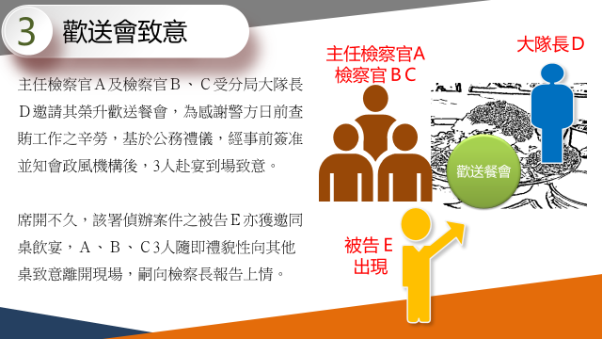

◤廉政宣導◢
公務員廉政倫理規範宣導
飲宴應酬篇
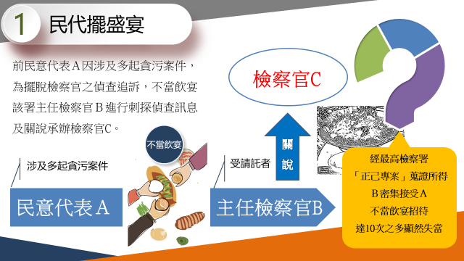

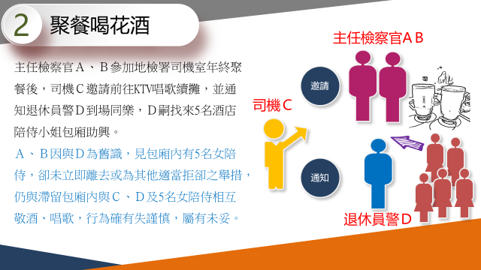

臺灣士林地方檢察署政風室提醒您
◤消費者保護宣導◢
疫情期間上網追劇要注意

受到疫情影響，民眾待在家的時間越來越長，追劇消磨時間也成為一種新的生活方式。許多民眾會透過訂閱線上影音，例如Netflix、LiTV、KKTV、MOD、my Video、FriDay等觀賞節目，因此衍生一些消費爭議。行政院消費者保護處(以下簡稱行政院消保處)彙整本（110）年1月至5月止有關線上影音消費爭議申訴案件共計36件，主要態樣及提醒事項分述如下：
一、退費爭議：共計18件。
(一)爭議態樣：業者無比例退款之規定、消費者取消訂閱要求支付違約金、被重複扣款、取消訂閱後仍被扣款、未申辦影音加值服務等。
(二)提醒事項：消費者訂閱線上影音時，務須特別留意並看清楚業者有關收退費之公告或規定，倘業者規定不明確，消費者於訂閱前應主動向業者詢問，或考慮放棄訂閱。
二、網路連線異常：共計5件。
(一)爭議態樣：網路異常影響收視權益。
(二)提醒事項：民眾如遇到網路異常問題，應立即向電信業者及影音業者反應。若係可歸責於電信事業之事由造成連線中斷，民眾可分別依行動通信網路業務服務契約範本，或固接連線網際網路接取服務定型化契約書範本之相關規定，向電信業者爭取協商扣減月租費。
三、自動續約扣款：共計4件。
(一)爭議態樣：免費試閱或付費訂閱期滿後，自動續約扣款。
(二)提醒事項：不論是免費訂閱或付費訂閱，業者可能搭配自動續約之服務，亦即消費者於訂閱期滿後未主動取消，業者即會逕自為消費者續約。故除訂閱前須特別注意有無自動續約規定外，訂閱後如無意續訂，亦須記得於期滿前取消訂閱，方不至被繼續扣款，造成荷包損失。
四、誤點選訂閱服務：共計3件。
(一)爭議態樣：小朋友不慎點選訂閱服務。
(二)提醒事項：家長平時應教導小朋友正確使用手機、電腦等資訊產品之觀念，例如不要隨意點選畫面上不熟悉之按鈕，以致誤選到訂閱服務，而生費用爭議。
五、其他：共計6件。
(一)爭議態樣：業務人員不當推銷資費方案、門市人員隱藏優惠方案、在電商平台購買線上影音服務遭詐騙等。
(二)提醒事項：目前各家業者推出之影音內容及資費方案五花八門，民眾應多加比較及考慮後再行選擇，以免後悔。另外亦應盡量選擇國內知名之影音平台或業者，並且不要在來路不明之網站訂閱，以免受騙上當。

目前因為尚無線上影音之定型化契約範本或應記載及不得記載事項，故關於線上影音之訂閱或取消，原則上係依業者之規定運作，遇有爭議時，則參酌消費者保護法及民法等相關規定辦理，對消費者而言，事後救濟不如事前注意。因此，行政院消保處在此呼籲疫情期間上網追劇應注意下列事項：
一、訂閱時可優先選擇有提供免費試閱之業者，並評估節目內容、品質、收費等是否符合自己之需求。
二、訂閱前務必仔細閱讀有關收退費等規定，尤其要特別注意有無自動續約之條款，以免日後發生爭議。

（內容摘自行政院消費者保護會）
臺灣士林地方檢察署政風室提醒您
◤機密視窗◢
國家機密維護重點宣導

涉及國家機密人員應行注意事項
一、涉及國家機密人員出境，應依國家機密保護法施行細則第三十二條第二項規定向（原）服務機關或委託機關提出申請，如進入大陸地區，並應依臺灣地區與大陸地區人民關係條例(下稱兩岸條例)等相關規定辦理。
二、涉及國家機密人員，屬兩岸條例第九條第四項各款人員之身分者，進入大陸地區返臺後，應依同條例第九條第五項規定向（原）服務機關或委託機關通報。
三、涉及國家機密人員受強暴、脅迫、利誘或其他手段，致有違反國家機密保護法或相關法令之虞，應立即通報（原）服務機關、委託機關。
四、涉及國家機密人員應確實遵守相關法令規定，不得從事妨害國家安全或利益之活動，應注意維護國家機密，嚴防洩漏我方重大公共建設、產業、科技資訊（如國防、科技資訊等），並對境外人士之要求應提高警覺。
五、涉及國家機密人員調離職務時，應將所保管之國家機密，逐項列冊點交機關首長指定之人員或檔案管理單位主管。

國家機密維護措施
一、辦理國家機密文書之簽擬稿、繕印打字時之廢件、或誤繕誤印之廢紙及複寫紙等，應由承辦人即時銷毀之。不能即時銷毀時，應視同複製品，依國家機密保護法第十八條規定保護之。非經權責主管人員核可，不得攜出辦公室外。
二、如有必要使用電子通信工具商談、傳遞國家機密公務時，應使用政府權責主管機關配發之保密裝備，嚴禁以行動電話或未加密之普通電話等未經政府權責主管機關核發或認可之通信、資訊保密裝備或加密技術商談、傳遞國家機密。
三、國家機密之保管方式如下：
(一)國家機密應保管於辦公處所；其有攜離必要者，須經機關首長或其授權之主管人員核准。
(二)國家機密檔案應與非國家機密檔案隔離，依機密等級分別保管。
(三)國家機密應存放於保險箱或其他具安全防護功能之金屬箱櫃，並裝置密鎖。
(四)國家機密為電子資料檔案者，應以儲存於磁（光）碟帶、片方式，依前三款規定保管；其直接儲存於資訊系統者，須將資料以政府權責主管機關認可之加密技術處理，該資訊系統並不得與外界連線。
四、為防制無關人員接近或獲取國家機密資料，其存置場所或區域，得禁止或限制人員或物品進出，並為其他必要之管制措施。

（內容摘自法務部廉政署）
臺灣士林地方檢察署政風室提醒您
◤安全天地◢
杜絕散播假訊息、杜絕轉傳假訊息

打擊假消息！
台灣近日疫情嚴峻，假訊息滿天飛，哪個是真的訊息還是假的訊息啊？讓我們感到好困擾啊…？

副指揮官陳宗彥主持，說明與地方政府討論事項與醫療資源盤點，並對假訊息闢謠，陳宗彥呼籲，「不實訊息勿轉傳以免觸法，最高可罰300萬。」

為杜絕假訊息，陳宗彥說明，打擊假訊息之三步驟「多疑、多查、不亂傳」，多加求證，以衛福部與疾管家資訊為主，勿輕信、勿隨意轉傳，否則將面臨3年以下有期徒刑，或是300萬元以下罰金。
訊息來路不明查證管道，可利用第三方假訊息查證平台，例如My Go Pen、美玉姨、事實查核中心、LINE訊息查證，或撥打防疫專線1922，或向衛福部疾病管制署、地方衛生局等單位洽詢。

陳宗彥重申，疫情相關資訊以指揮中心公布為主，民眾接獲來源不明的訊息時，應先進行查證，勿隨意散播、轉傳，以免觸犯「嚴重特殊傳染性肺炎防治及紓困振興特別條例」第14條，或「社會秩序維護法」第63條第1項第5款規定，依法最高可罰300萬或3年以下有期徒刑、拘役。

（內容摘自三立新聞，內容部分修改）
臺灣士林地方檢察署政風室關心您


廉能是政府的核心價值，
貪腐足以摧毀政府的形象
，公務員應能堅持廉潔，
拒絕貪腐。

臺灣士林地方檢察署政風室廉政專線：02-28389061
法務部廉政署檢舉專線：0800-286-586(0800-你爆料-我爆料)
法務部廉政署檢舉傳真：02-23811234
法務部廉政署郵政檢舉專用信箱：100006國史館郵局第153號信箱


臺灣士林地方檢察署政風室編印

